Лабораторна робота №4
Тищенко Дмитро КБ-241
ЛР 4.1 Цілі та задачі
Цілі та задачі
Уявіть собі щоденні завдання, які полегшать ваше життя, якщо б вони були автоматизованими.
Частина 1: Дії, які варто автоматизувати
Поміркуйте про свій день у вашому будинку, школі чи офісі. Чи існують дії, які, на вашу думку, заощадили б ваш час, якби вони були автоматизовані? Наприклад, якби розумний холодильник у вашому домі був обладнаний датчиками для розрахунку ваги, він міг би визначити, що молоко в пакеті закінчується, і автоматично замовити молоко, яке буде доставлене вам додому. Скористайтеся наведеною нижче таблицею, щоб перерахувати принаймні 5 видів діяльності і як їх можна автоматизувати. Ви можете використати будь-які відео для отрмання ідей для автоматизації. Укажіть назву відео та основну URL-адресу після таблиці та, по можливості, поділіться з учасниками групи.
Укажіть список вибраних вами видів діяльності та способів автоматизації.
Діяльність | Як буде автоматизована?
Приготування кави зранку | розумна кавоварка, під’єднана до будильника або додатку, автоматично готує каву у визначений час.
Полив рослин | система автоматичного поливу з вологомірами ґрунту, що вмикає подачу води лише за потреби.
Освітлення в будинку | розумні лампи з датчиками руху, які вмикаються при вході до кімнати та вимикаються, коли нікого немає.
Прибирання підлоги | робот-пилосос, який самостійно прибирає за розкладом і повертається на базу для заряджання.

ЛР 4.2 Цілі та задачі
Цілі та задачі
Частина 1: Розгляд застосунку для IoT з технологією ШІ/МН
Частина 2: Компоненти дизайну, необхідні для застосування IoT з технологією ШІ/МН
Частина 3: Опис процесу та принципу роботи застосунку для IoT за допомогою блок-схем

Частина 1: Розгляд застосунку для IoT з технологією ШІ/МН
У цій частині вам необхідно зазначити функції та особливості термостата розумного будинку та контролера, який здатний самонавчатися, приймати рішення на основі змін у навколишньому середовищі та діяти відповідно до них.
Запитання:
Перелічіть бажані характеристики та функції для такого пристрою.
В: Розумний термостат і контролер мають самонавчатися, аналізуючи поведінку користувача та зміни в середовищі, автоматично регулювати температуру й вологість, інтегруватися з іншими системами “розумного дому”, оптимізувати енергоспоживання, враховувати погоду, сезон і час доби, підтримувати голосове керування та мобільний контроль, а також забезпечувати безпеку й сповіщення про зміни або несправності.
Перелічіть фактори, які можуть впливати на сприйняття температури.
В: На сприйняття температури впливають вологість, швидкість руху повітря, одяг, фізична активність, вік та індивідуальні особливості організму.
Перелічіть способи, за допомогою яких розумний пристрій може отримати інформацію про ці фактори.
В: Розумний пристрій може отримувати інформацію про ці фактори за допомогою датчиків температури, вологості, руху повітря й присутності, носимих пристроїв, що відстежують активність та пульс користувача, а також через дані, введені вручну або отримані з інших систем розумного дому.
Частина 2: Компоненти дизайну, необхідні для застосування IoT з технологією ШІ/МН
У цій частині ви вивчатимете та розроблятимете функції ключових компонентів, необхідних для розумного термостату/контролера.
Запитання:
Які основні компоненти для розумного термостата/контролера?
В: Основні компоненти розумного термостата або контролера включають датчики температури, вологості та руху, мікропроцесор для обробки даних, модуль бездротового зв’язку (Wi-Fi або Bluetooth) для підключення до мережі, інтерфейс користувача (сенсорний екран або мобільний додаток), блок живлення та модуль керування системами опалення й охолодження; процес його роботи полягає в зборі даних із датчиків, аналізі умов та поведінки користувача, автоматичному регулюванні температури, адаптації до змін середовища й забезпеченні енергоефективного та комфортного мікроклімату.
Перелічіть процеси та функціонування розумного термостата/контролера
В: Процеси та функціонування розумного термостата або контролера включають вимірювання температури й вологості, аналіз отриманих даних, самонавчання на основі звичок користувача, автоматичне регулювання опалення чи охолодження, підключення до мережі для отримання погодних даних, дистанційне керування через мобільний додаток або голосові команди, а також оптимізацію енергоспоживання для підтримання комфортних умов у приміщенні.
Частина 3: Опис процесу та принципу роботи застосунку для IoT за допомогою блок-схем
У цій частині ви будете використовувати блок-схеми для опису логічного процесу збору даних, аналізу даних, взаємодії з людиною та планування відповідних дій.
За допомогою блок-схеми опишіть, як дані збираються, передаються до застосунку ШІ/МН у хмарних обчисленнях та обробляються.
В:
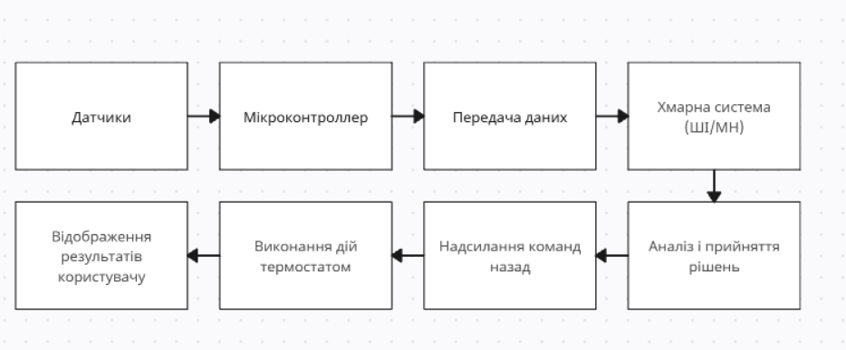
За допомогою блок-схеми відобразіть загальний принцип роботи розумного термостата/контролера.
В:
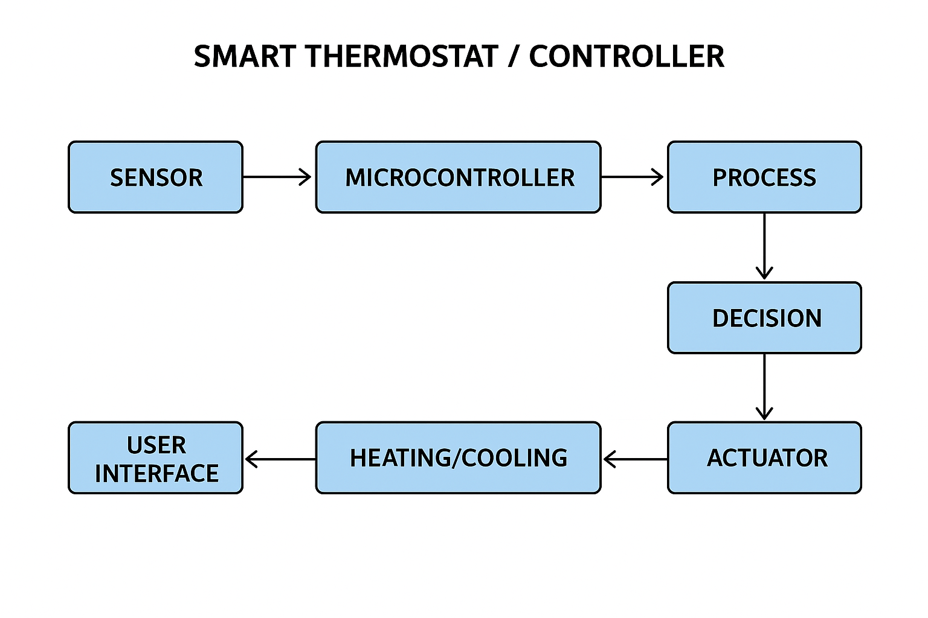

ЛР 4.3 Цілі та задачі
Цілі та задачі
Частина 1: Ознайомлення з веб-сайтом Cisco Intent-Based Networking (IBN)
Частина 2: Введення в мережу на основі намірів (IBN) із Cisco DevNet
Частина 3: Вивчення запитів від спільноти IBN та подання власних запитів

Частина 1: Ознайомлення з веб-сайтом Cisco Intent-Based Networking (IBN)
У цій частині ви ознайомитеся з оглядом і численними прикладами використання мереж на основі намірів (IBN) компанії Cisco. Переглянувши цей сайт і подивившись вбудоване відео, ви дізнаєтеся про те, як людські наміри перетворюються в реалізацію машинної політики. Перейдіть за посиланням нижче, щоб отримати доступ до веб-сайту Cisco IBN.
https://www.cisco.com/c/en/us/solutions/intent-based-networking.html?dtid=osscdc000283
Ознайомтеся з веб-сайтом Cisco Solutions, наведеним вище, та надайте відповіді на наступні запитання:
Що таке мережа на основі намірів (IBN)?
В: Мережа на основі намірів (IBN) — це мережа, яка автоматично налаштовується та керується відповідно до бізнес-намірів, визначених користувачем.
Назвіть принаймні дві причини використання IBN.
В: Автоматизація управління мережею — зменшує потребу в ручних налаштуваннях і помилках. Підвищення безпеки та надійності — мережа динамічно адаптується до змін і забезпечує відповідність політикам.
Частина 2: Введення в мережу на основі намірів (IBN) із Cisco DevNet
У цій частині вам буде представлено мережу на основі намірів Cisco DevNet. Прочитайте блог, скориставшись посиланням вище, та надайте відповідь на наступні запитання. Прочитайте блог, скориставшись посиланням вище, та надайте відповідь на наступні запитання:
https://blogs.cisco.com/enterprise/building-Intent-Based-network-with-devnet?ccid=cc000006&dtid=esoxsp000263&oid=psten009481
Прочитайте блог, скориставшись посиланням вище, і дайте відповідь на наступні запитання:
Запитання:
Яким є перший крок для того, аби розпочати роботу з написання власного коду?
В: Перший крок полягає в ознайомленні з цією концепцією та розумінні того, як ваша мережа може бути інтегрована з програмним забезпеченням через API, що дозволяє реалізувати мережу на основі намірів.
Що має статися, якщо власник бізнесу заявить про намір створити мережу в рамках IBN?
В: Якщо власник бізнесу заявляє намір створити мережу в рамках IBN, система автоматично перетворює цей намір на конкретні мережеві дії та політики і забезпечує їх виконання.
Частина 3: Вивчення запитів від спільноти IBN та подання власних запитів
У цій частині ви переглянете запити інших учасників спільноти на отримання коду IBN, а також поділитеся своєю ідеєю щодо наміру бізнесу зі спільнотою. Розробники спільноти можуть перетворити вашу ідею на код. Перейдіть за посиланням нижче, щоб отримати доступ до спільноти Cisco DevNet для IBN та створити новий обліковий запис:
https://developer.cisco.com/codeintent/
Ознайомтеся з деякими намірами, розробленими спільнотою.
Ознайомившись з деякими намірами, сформульованими членами спільноти, виберіть два наміри, які вас зацікавили, і зазначте їх нижче.
В: Забезпечити безпечний доступ віддалених співробітників до корпоративної мережі. Автоматично оптимізувати пропускну здатність мережі для критичних бізнес-додаткі.

